**Consultas MySQL #4**

**11.- Obtener listado de playlist que fueron creadas por usuarios que tienen membresía “FREE”**

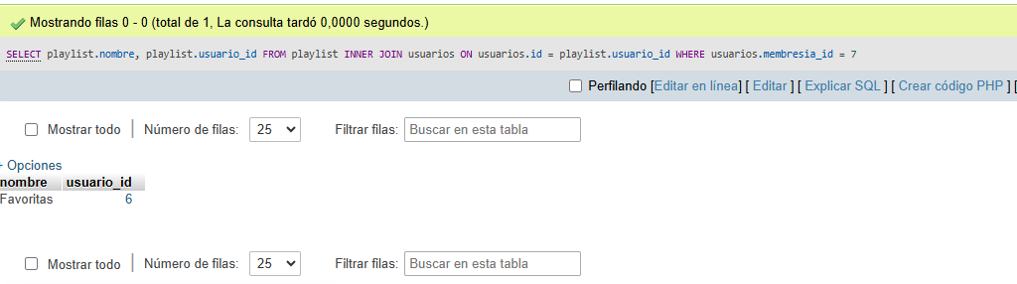

**12.- Obtener el nombre del usuario y sus canciones favoritas**

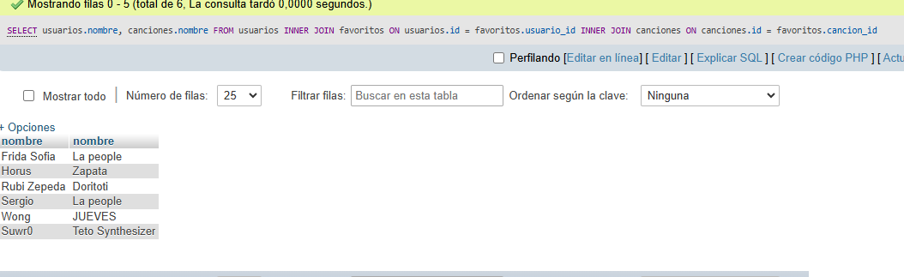

**13.- Obtener el listado de nombre de la playlist, las canciones que tiene y el nombre de usuario quien lo creo.**

SELECT artistas.nombre, canciones.nombre FROM artistascanciones INNER JOIN artistas ON artistascanciones.artistas_id = artistas.id INNER JOIN canciones ON rtistascanciones.canciones_id = canciones.id;

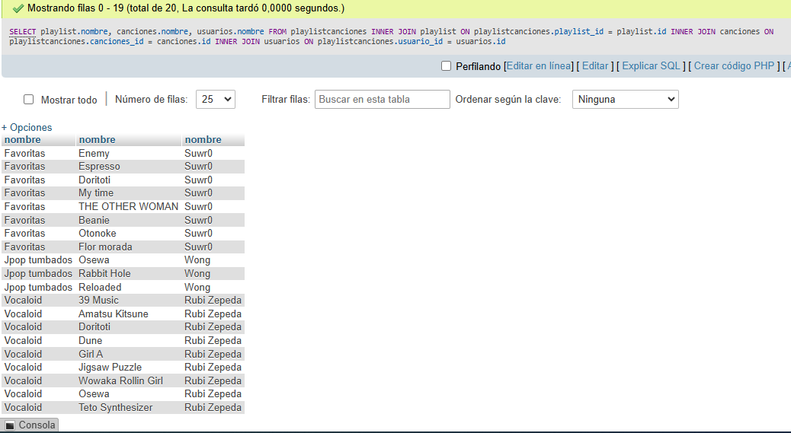

**14.- Obtener el listado de artistas y el nombre de sus canciones.**

